新版VPN客户端使用教程（以win7 系统为例）
VPN客户端使用安装方法

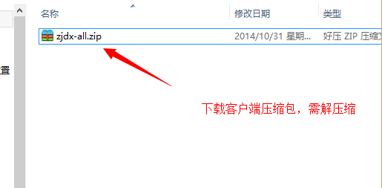

下载VPN客户端，使用RAR解压缩软件解压后如下图所示：
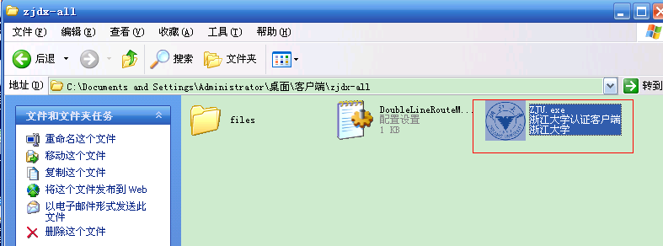

登陆页面
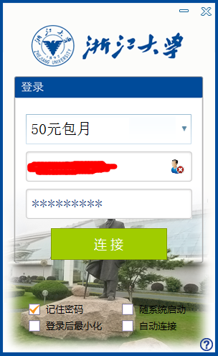

输入VPN用户名、密码后连接，成功连接状况如下图所示：
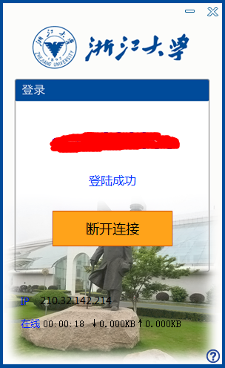

成功连接后即可正常上网

3、VPN客户端常见错误提示
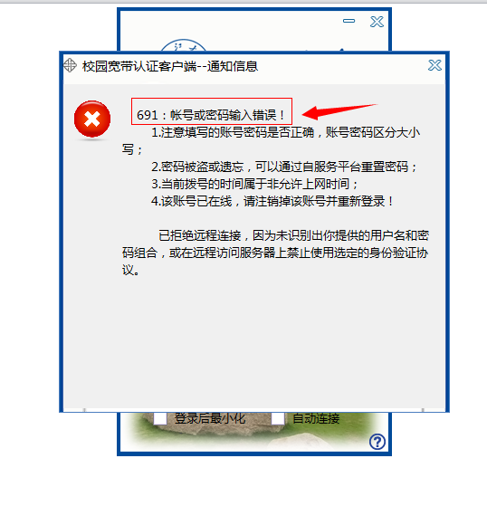
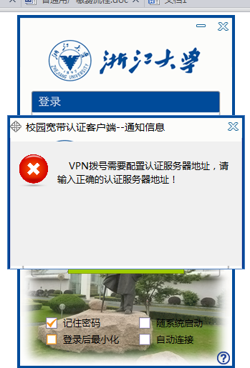
如发生上图情况请检测网络是否连接正常
请注意：

若连接出错，常见错误有691：表示账号密码错误、账号已在线或余额不足已暂停等；
800：表示网络不通或存在故障，可联系信息中心报修。

